Задание 1. Отображение процессов в виде дерева
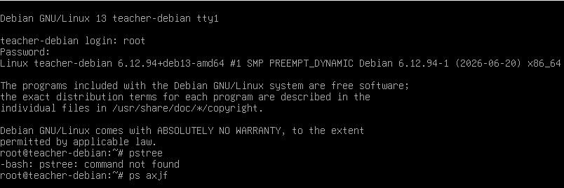
Чтобы показать иерархию процессов можно использовать команду ps axjf
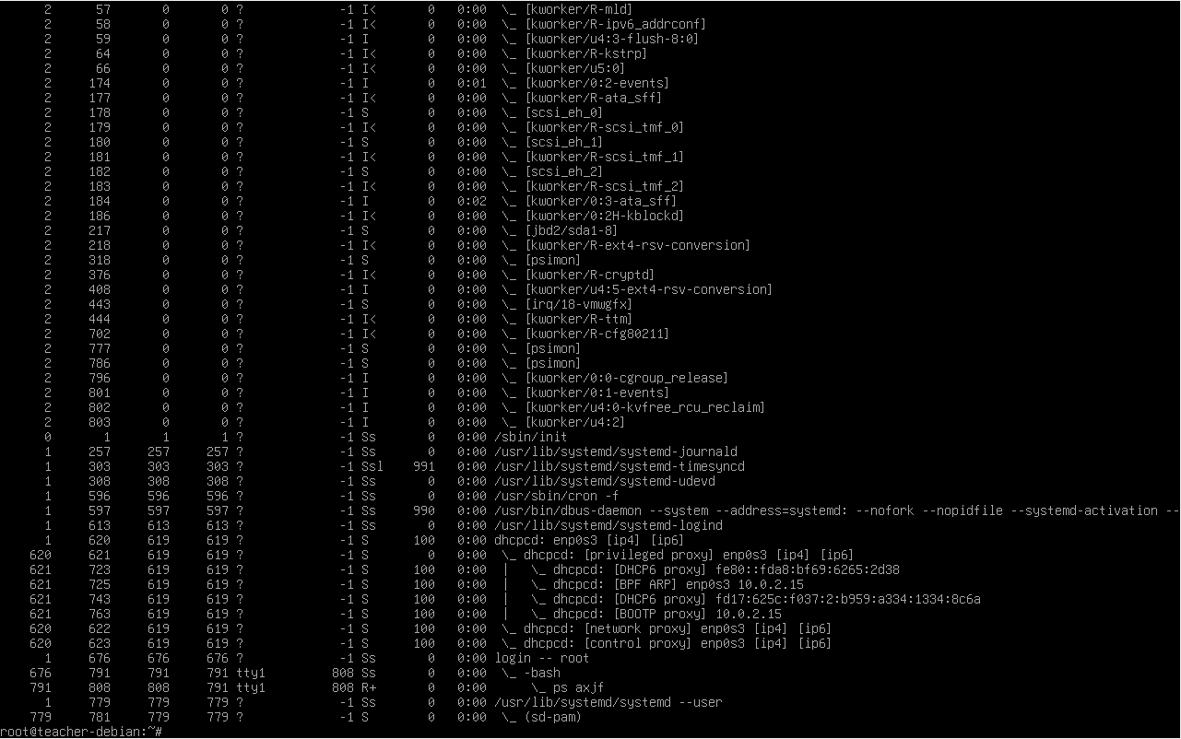

Задание 2. Поиск процессов, запущенных не от имени root (от обычного пользователя)
Если текущий пользователь — обычный юзер (не root), то найти все процессы, запущенные от вашего имени, можно при помощи ps -u $USER
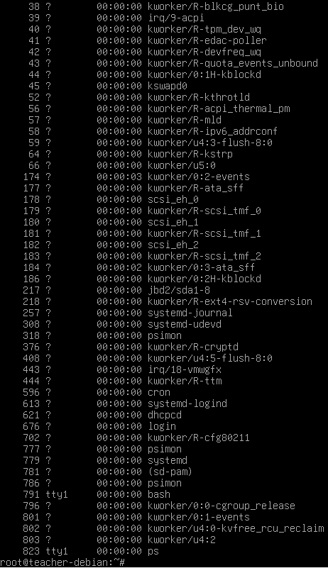

Задание 3. Вывод пяти процессов, потребляющих больше всего памяти
Для выполнения условия можно использовать сортировку в ps и ограничение через конвейер с head, то есть сделать вот так: ps aux --sort=-%mem | head -n 6
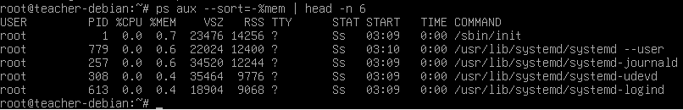
Если коротко то: ps aux — показывает все процессы в системе.--sort=-%mem — сортирует процессы по убыванию (знак минус) использования оперативной памяти (%mem).head -n 6 — выводит первые 6 строк (1 строка заголовка таблицы + 5 самых прожорливых процессов).
Задание 4. Вывод всех процессов, запущенных в фоновом режиме
В рамках текущей сессии терминала, чтобы просмотреть настоящие процессы я использовал команду: ps -ef | grep -v tty
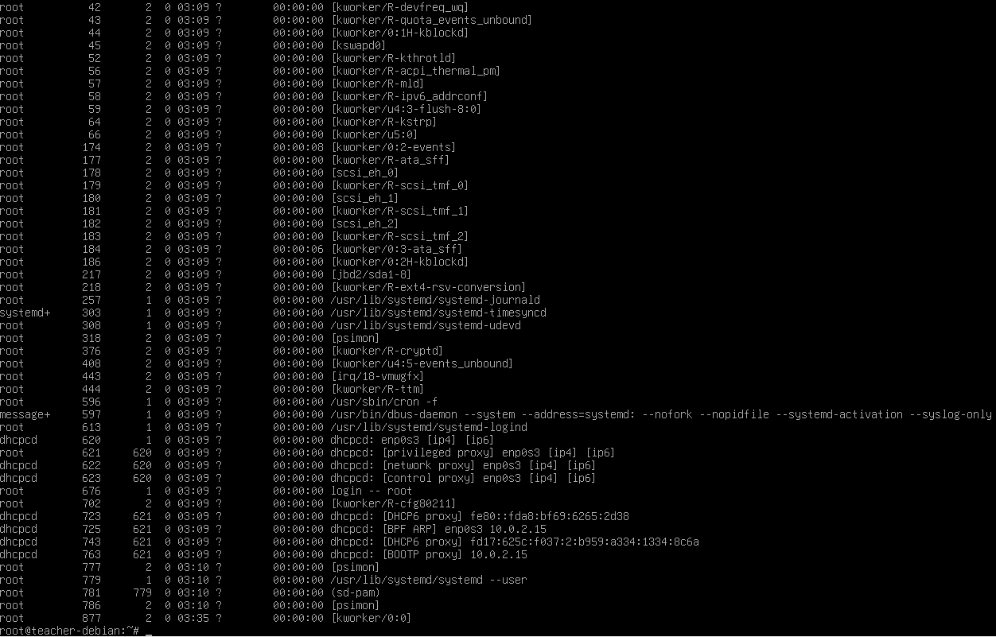

Задание 5. Сохранение владельца, прав и меток времени при копировании
Чтобы открыть справку я ввел: man cp. Для поиска нужного аргумента, я использовал команду /preserve.
Ответ: аргумент -p. Также для этих целей существует ключ -a (--archive).
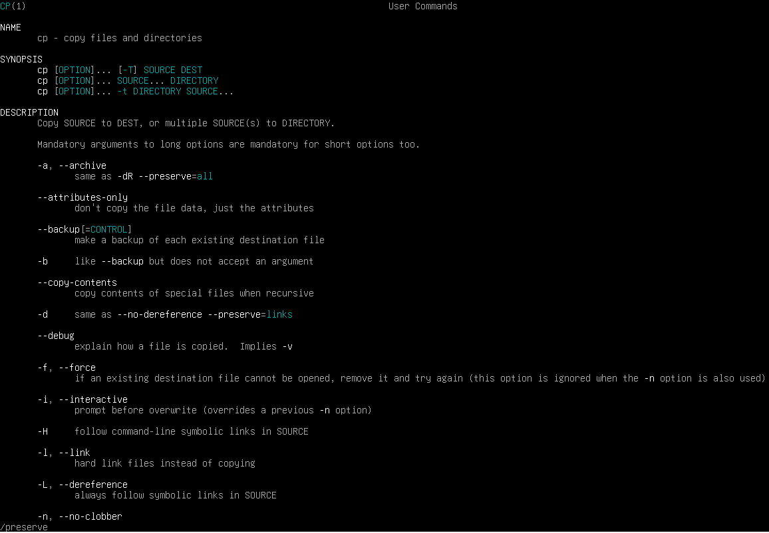
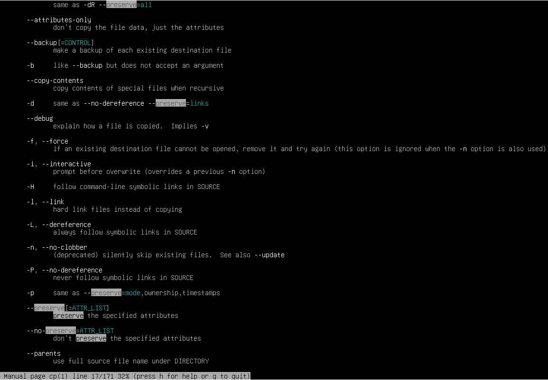
Задание 6. Поиск справок в man, по ключевым словам, (а не по точному названию)
Чтобы открыть справку по системе руководств, я ввел: man man. А дальше я нашёл подходящий аргумент в описании ключей поиска.
Ответ: аргумент -k (или --apropos). Он позволяет искать ключевое слово в кратких описаниях всех справочных страниц.
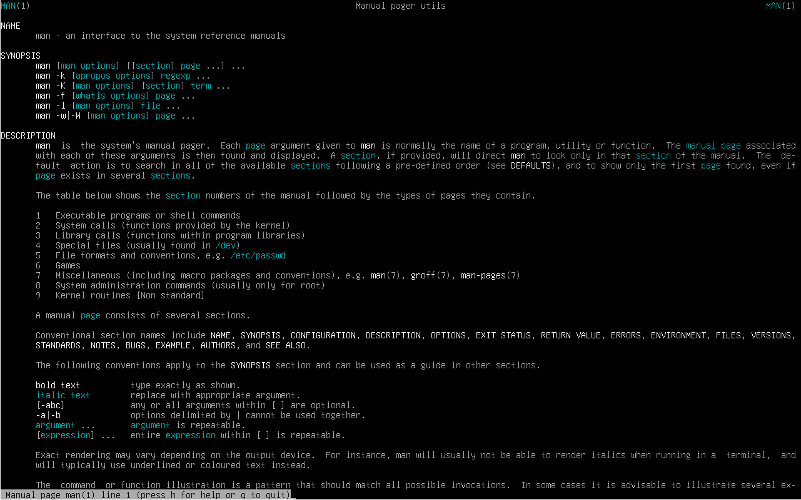
Задание 7. Альтернативная команда поиска и поиск по слову copy
Команда, которая делает то же самое, что и man -k, apropos. Чтобы выполнить следующую команду, или найти все справочные страницы по ключевому слову использовал apropos copy
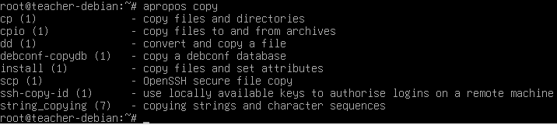
Написал максимально понятно, коротко, просто и лаконично, короче как смог

